BRAMY | Защитные рольставни; ворота и автоматика всех типов; домофоны; охранные и пожарные сигнализации; системы видеонаблюдения и контроль доступа; комплектация и оборудование  117279, г. Москва, ул. 11-я парковая, д.34. Тел. (495) 778-24-49  www.bramy.ru , borece@mail.ru

Виды установки карданного привода
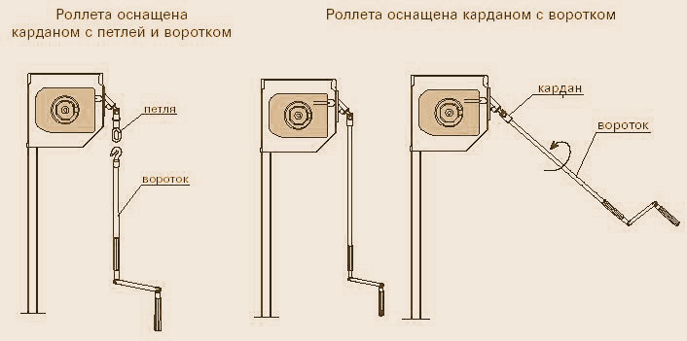

Рольставни с карданом
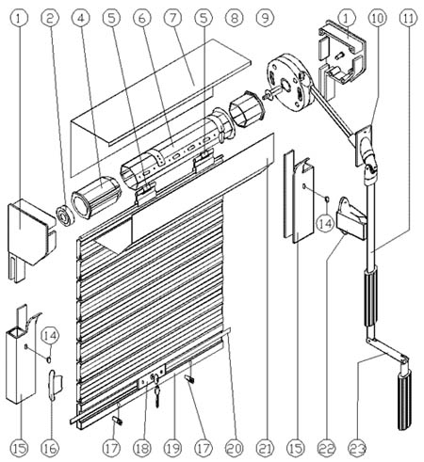
1 Крышка короба рольставни
2 Подшипник
4 Заглушка вала рольставни
5 Ламеледержатели
6 Октогональный вал рольставни
7 Короб (верхний экран)
8 Вставка в вал
9 Редуктор
10 Кардан
11 Вороток
14 Крышка ПВХ
15 Направляющая рольставни
16 Заглушка профиля
17 Стопор ПВХ
18 Нижний замок
19 Нижняя планка
20 Язычок замка рольставни
21 Короб (нижний экран)
22 Держатель
23 Рукоятка

